Индивидуальное задание № 1 Составление этограммы поведения животного в лабораторном эксперименте.

Цель задания:
Знакомство студентов с основными принципами, правилами и техниками проведения психологического наблюдения за поведением животного.

Задачи:
01. Поведение животного № 1
02. Поведение животного № 2
03. Поведение животного № 3
04. Поведение животного № 4
05. Поведение животного № 5
06. Поведение животного № 6
07. Поведение животного № 7
08. Поведение животного № 8
09. Поведение животного № 9
- Просмотреть 4 видеозаписи с поведением животного (на выбор из предлагаемых);
- Составить этограмму поведения животного для каждой видеозаписи;
- Провести квантификация поведения животного для каждой видеозаписи;
- Провести интерпретацию поведения животного для каждой видеозаписи.

Содержание задания:
• Задание выполняется по результатам по результатам самостоятельного наблюдения за поведением животного на видеозаписи.
• Задание оформляется в форме этограммы поведения животного, включающей повременное описание основных поведенческих проявлений наблюдаемого, а также психологической интерпретации данного поведения.
В ходе задания необходимо составить этограмму и подсчитать количество поведенческих паттернов в одной экспериментальной пробе психологического эксперимента, целью которого являлось изучение влияния объективных изменений границ тела крыс на особенности формирования и трансформации ими схемы собственного тела.

Пример описания эксперимента
Краткое описание эксперимента. Схема собственного тела у крыс Rattus norvegicus изучалась с помощью методики, по которой животным было необходимо учитывать увеличенные границы собственного тела. Крысы экспериментальной и контрольной групп обучались доставать приманку путем проникновения головой в отверстие определенного диаметра. Затем границы тела крыс экспериментальной группы увеличивались с помощью крепления на теменную часть их головы цилиндрического объекта, препятствовавшего проникновению в те же отверстия. Для крыс контрольной группы размер отверстия, через которое животные были обучены доставать приманку, уменьшали, исключая проникновение в него головы крысы. В последующих сериях варьировалось расположение отверстий в экспериментальной установке. Показано, что при увеличении границ тела крысы способны формировать новое научение, адекватное изменившейся ситуации, что выражалось в достоверном сокращении времени решения задачи к концу каждой серии и количества неуспешных попыток. Крысы экспериментальной группы продемонстрировали также способность переносить ранее приобретенный опыт на новые ситуации, в которых изменялось расположение отверстий в экспериментальной установке. Полученные данные свидетельствуют о том, что крысы способны модифицировать схему собственного тела при изменении его физических границ (полное описание экспериментального исследования см. http://psyjournals.ru/exp/2016/n1/Khvatov_et_al.shtml).
Экспериментальное животное: крыса породы Long-Evans, самец, возраст около 3 мес.
Лонг-Эванс (Long-Evans) — линия крыс, полученная путём скрещивания пасюков и крыс линии Вистар Джозефом Лонгом и Гербертом Эвансом (отсюда и название). У крыс этой линии имеется чёрный или коричневый капюшон.
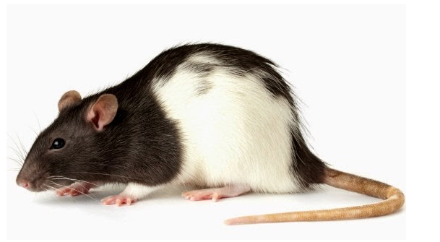Оборудование. Экспериментальная установка представляет собой стеклянный лабиринт квадратной формы (со стороной 720 мм) с пятью отсеками: центральным отсеком квадратной формы (со стороной 200 мм) и четырьмя отсеками в форме равнобедренных трапеций, обрамляющими его. Обрамляющие отсеки сообщались между собой аркообразными отверстиями в форме усеченного круга диаметром 100 мм, расположенными в центре боковых сторон отсеков (рис. 1). Центральный отсек сообщался с каждым из четырех обрамляющих отсеков круглыми отверстиями диаметром 80 мм, располагавшимися по центру каждой из сторон отсека на высоте 5 мм от пола. Диаметр отверстий центрального отсека можно было уменьшать с помощью дополнительных вставок.
В эксперименте использовались три различных диаметра отверстий центрального отсека:
· большое отверстие (D=80 мм, без вставки) – данное отверстие крыса могла проникнуть всем телом (далее – L);
· среднее отверстие (вставка с отверстием D=40 мм) – в данное отверстие могла проникнуть только голова и шея крысы (далее – M);
· малое отверстие (вставка с отверстием D=18 мм) – в данное отверстие могла проникнуть только передняя часть морды крысы (далее – S).
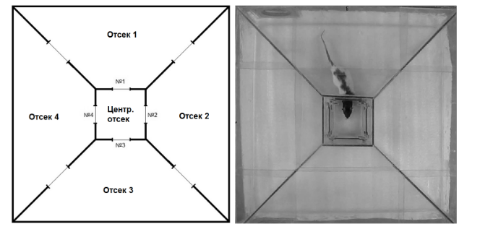Рис 1. Слева – схема экспериментальной установки. Номерами обозначены отверстия, сообщающие внешние отсеки с центральным, а также обозначены отсеки. Справа – крыса, достигающая приманку через отверстие 1.

Рис 2. Крыса с закрепленным на голове грузом.
Схема расположения отверстий:
· № 1 – M;
· № 2 – S;
· № 3 – L;
· № 4 – S.

Форма отчётности:
Этограмма – (от греч. ethos характер, нрав и ...грамма), полное описание поведения отдельного животного, вида; полный перечень двигательных актов, наблюдаемых у определенного животного в конкретной ситуации.
Для составления этограммы студенту необходимо:
• Описать вид наблюдаемого животного;
• Описать условия проведения наблюдения;
• Выделить конкретные паттерны поведения, количество и последовательность которых будет фиксироваться в ходе создания этограммы;
• Составить временной протокол, отображающий количество и последовательность поведенческий проявлений животного в ходе фиксированных промежутков времени;
• Предложить психологическую интерпретацию поведения животного.

Рекомендации по выполнению задания.
Необходимо четко отделять описание поведения животного (этограмму) от интерпретации данного поведения. При составлении этограммы необходимо руководствоваться принципом объективности: описывать лишь реальное поведение животного, не искажая его и не смешивая его с интерпретацией. Также необходимо максимально точно и подробно описывать поведения животного, поскольку в дальнейшем это облегчит квантификацию данного поведения.
Квантификация поведения предполагает выделение отдельных паттернов (типичных, шаблонных двигательных актов) в поведении животного. Далее осуществляться подсчет данных паттернов.

Критерии оценки выполнения лабораторной работы:
· Четыре индивидуальных задания – каждое объемом 2-3 стр.
· Наличие всех необходимых компонентов: этограммы, квантификации поведения, подсчета поведенческих паттернов, интерпретации.
· Степень подробности и точности составления этограммы;
· Степень объективности этограммы;
· Степень обоснованности интерпретации наблюдения.

Список литературы:
· Зорина З.А., Полетаева И.И. Зоопсихология. Элементарное мышление животных. М.: Аспект Пресс, 2003.
· Фабри К.Э. Основы зоопсихологии: учеб. для студентов вузов. 3-е изд. М.: Психология, 2004.
· Филиппова Г.Г. Зоопсихология и сравнительная психология. - М.: Академиа, 2012.
· Хватов И.А., Соколов А.Ю., Харитонов А. Н., Куличенкова К.Н. Схема собственного тела у грызунов (на примере крыс Rattus norvegicus) // Экспериментальная психология. 2016. Том 9. № 1. С. 112–130. doi:10.17759/exppsy.2016090109

Образец выполнение задания
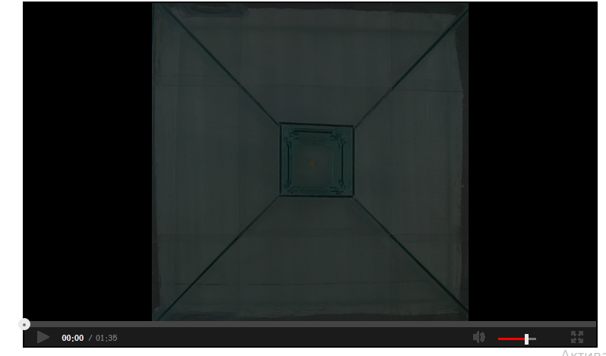

Задачи:
01. Поведение животного № 1 http://content.inpsycho.ru/29a324923b2bf1d70a5e2637fe11222b
02. Поведение животного № 2
http://content.inpsycho.ru/18ec806b295a4bc8214daf2d2c025022
03. Поведение животного № 3
http://content.inpsycho.ru/36afa5015b8e4dbeda838f5209dd77d9
04. Поведение животного № 4
http://content.inpsycho.ru/580442e20d7a2bedb1ff801973fe7ea2
05. Поведение животного № 5
http://content.inpsycho.ru/f43c126d7ccc127aeeebe2c92f009666
06. Поведение животного № 6
http://content.inpsycho.ru/f72e5006c01b54752f5223aab82943ce
07. Поведение животного № 7
http://content.inpsycho.ru/3c077e535a35004f23c0b765737b24d7
08. Поведение животного № 8
http://content.inpsycho.ru/3b9e1bf2a84a475542dafbf9c31fc156
09. Поведение животного № 9
http://content.inpsycho.ru/686115f3ab6af8ef40ca0fbfe4c41b28
Этограмма
Время | Поведение
0:04 | Крыса помещается в отсек 1
0:06 | Крыса совершает попытку проникновения в отверстие 1. Инородный объект на голове препятствует проникновению;  крыса упирается им в стекло, совершая возвратно-поступательные движения в направлении приманки и буксующие движения лапами.  Попытка проникновения длится около 2 сек.
0:08 | Еще одна длительная попытка проникновения в отверстие 1, аналогичная предыдущей.
0:13 | Переходит в отсек 2
0:19 | Переходит в отсек 1
0:22 | Переходит в отсек 4
0:24 | Переходит в отсек 3
0:28 | Переходит в отсек 2
0:30 | Совершает попытку проникновения в отверстие 2. В отличие от попыток проникновения в отверстие 1,  данная попытка проникновения занимает меньше времени, и крыса не совершает возвратно-поступательных движений  мордой в сторону приманки и буксующих движений лапами. Попытку можно условно назвать «краткой»
0:34 | Переходит в отсек 1
0:35 | Совершает длительную попытку проникновения в отверстие 1 с явно выраженными буксующими движениями  лапами и возвратно-поступательными движениями головой в направлении приманки.
0:49 | Совершает краткую попытку проникновения в отверстие 1
0:53 | Переходит в отсек 2
0:54 | Переходит в отсек 4
0:56 | Крыса совершает длительную попытку проникновения в отверстие 1: буксующие движениями выражены не сильно,  но присутствуют возвратно-поступательные движения головой.
1:00 | Еще одна длительная попытка проникновения в отверстие 1 аналогичная предыдущей.
1:08 | Переходит в отсек 4
1:10 | Переходит в отсек 3
1:12 | Забирает приманку через отверстие 3
1:19 | Держа сыр в зубах проникает в отсек 2. Далее ест сыр, сидя в углу отсека 2.

Квантификация поведения животного.
· Во-первых, следует подсчитывать количество переходов из отсека в отсек;
· Следует разделить попытки проникновения на «длительные», в ходе которых совершались возвратно-поступательные движения головой, а также могли присутствовать буксующие движения лапами, и «краткие», в ходе которых данные паттерны отсутствовали. Кроме того, краткие попытки проникновения занимали меньшие временные промежутки.

Подсчет количества поведенческих паттернов:
Паттерн | Количество
Переходы из отсека в отсек | 10
Длительные попытки проникновения | 5
Краткие попытки проникновения | 2

Интерпретация результатов наблюдения
Крысы совершали длительные попытки проникновения только в отверстие № 1, имевшее диаметр M. Можно предположить, что в начале экспериментальной пробы крыса пыталась решить задачу ранее выученным способом – достичь приманку через отверстие № 1. Однако из-за увеличенных границ головы она была неспособна это сделать. Ей пришлось найти новый путь достижения приманки, что, вероятно, вызвало у нее затруднения, исходя из того, что крыса совершала 5 неуспешные попыток проникновения в отверстие № 1, а также много перемещалась из одного отсека в другой, что можно интерпретировать как поисковое поведение.

